МКУК г-к Кисловодска «ЦБС» 18 +
Библиотека-филиал № 5

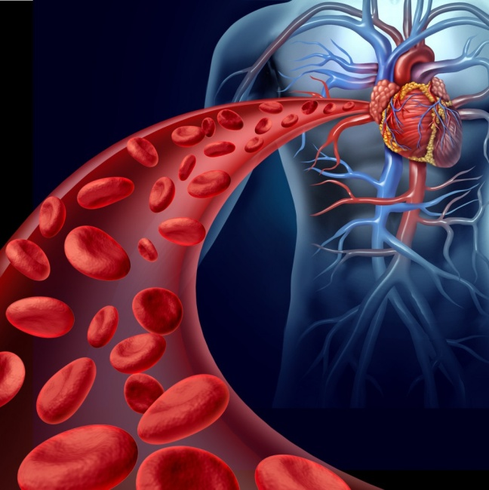

Кисловодск, 2016 г.
Экология, малоподвижный образ жизни современного человека, стрессы, вредные привычки (курение, алкоголь и прочее) — все это основные причины возникновения и прогрессирования болезней сосудов.

Заболевания кровеносных сосудов занимают лидирующее место среди самых опасных болезней нашего века.
Поражение различных сосудов артериальной и венозной систем может встречаться при множестве разных заболеваний.
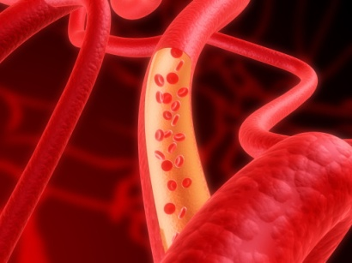
Это обычно связано с сужением, тромбированием, эмболией, аневризматическими или варикозными расширениями, как отдельных сосудов, так и сосудов различных органов и целых анатомических областей. Это приводит к нарушению кровоснабжения тех органов или частей тела, за кровоснабжение которых ответственны конкретные сосуды.
Наиболее часто сосуды артериальной системы подвержены атеросклеротическим изменениям. Поражения сосудов венозной системы чаще всего проявляются хронической венозной недостаточностью различной степени от небольших венозных звездочек на бедрах и голенях – телеангиэктазией до варикозного расширения вен ног, отеков и образования трофических язв на голенях.
Кровеносные сосуды пронизывают весь организм человека. Их задача — обеспечить каждую клеточку организма кровью, насыщенной кислородом и питательными веществами, и унести отработанную кровь с углекислым газом и продуктами обмена. Чем лучше действует сосудистая система, тем лучше становится кровообращение, а от этого во многом зависит как самочувствие, так и устойчивость к всевозможным заболеваниям.
По своим функциям сосуды делятся на артерии, которые несут кровь от сердца к периферии, и вены, по которым кровь совершает обратный путь. У здорового человека приток крови к сердцу всегда равен его оттоку, несмотря на то, что венозная, более густая, кровь движется медленнее, чем насыщенная кислородом артериальная.

Для нормальной работы организма нужна правильная работа сосудистой системы, и если она дает сбой, возникают различные заболевания.

Распространенные заболеваниях сосудов.

Атеросклероз

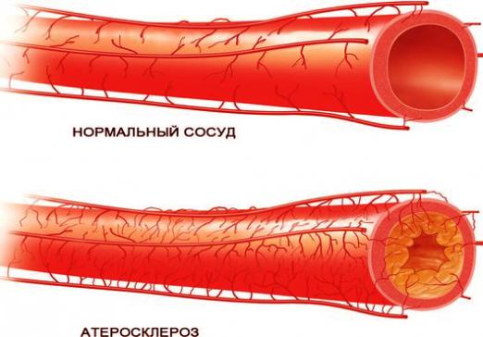
Одной из наиболее распространенных болезней сердечно-сосудистой системы, относящейся к сосудам, является атеросклероз. Это хроническое заболевание артерий, в результате которого пораженная артерия сужается, а кровоток в ней становится недостаточен для полноценной работы органа.
Важнейшую роль в возникновении и дальнейшем развитии атеросклероза играют происходящие на клеточном уровне изменения самой артериальной стенки, а также отклонения в совершающихся в ней биохимических процессах. В начальной стадии атеросклероза, пока процесс еще не продвинулся за границы артерии, патологический процесс имеет две тенденции. Одна из них — склонность к увеличению холестериновых отложений в стенке сосуда и усугубление изменений в ней. Вторая же тенденция прямо противоположна первой: благодаря ей происходит выход холестерина из стенки артерии, рассасывание его отложений и заживление поврежденных участков сосудистой стенки, а в ранних, начальных фазах — полное восстановление ее структуры.
Поэтому любое воздействие на организм, которое препятствует первой или содействует второй тенденции, является одновременно мерой профилактики атеросклероза. Профилактика атеросклероза — вовсе не одноразовое мероприятие, она должна начинаться в юношеском возрасте и продолжаться непрерывно на протяжении всей жизни человека.
Для профилактики атеросклероза не менее важно следить и за своей нервно-психической «формой». Ведь не секрет, что именно нервное перенапряжение, особенно длительное, является одним из основных факторов, негативно влияющих на сердечно-сосудистую систему.
Атеросклероз активно способствует развитию и таких болезней, как сахарный диабет и гипертония. Атеросклероз, развивающийся в коронарных артериях сердца, или коронаросклероз, более известен под названием ишемической болезни сердца, осложнением которой является инфаркт миокарда.

Варикозное расширение вен
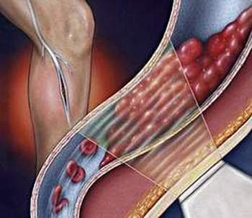
Варикозное расширение обычно выражается в увеличении размера вен, изменении их формы и потере эластичности. Такие расширения наблюдаются чаще всего в подкожных венах нижних конечностей и в венозных сплетениях под слизистой оболочкой прямой кишки. Развитие варикозного расширения вен обычно бывает спровоцировано условиями, при которых затруднен отток крови по венозной системе.
Варикозное расширение вен часто сопровождается отеками, которые без надлежащего лечения увеличиваются и сначала затрудняют ходьбу, а потом делают ее невозможной. Кровоток в расширенных венах нарушается и замедляется, а это ведет к развитию в них воспалительного процесса и появлению тромбов.
Другой довольно часто встречающейся формой варикозного расширения вен является геморрой, то есть варикозное расширение вен прямой кишки и заднего прохода. Развитие геморроя часто бывает спровоцировано застоем крови в венах прямой кишки и малого таза. Застой крови может быть следствием хронических запоров, сидячего образа жизни, сдавливания вен маткой при беременности и т.д. Основными симптомами заболевания являются ощущения тяжести и зуда, а при тяжелой форме - острой боли в области ануса, возможны кровотечения, иногда довольно сильные. Бывают заметны геморроидальные узлы.

Вегето-сосудистая дистония

Проявления вегето-сосудистой дистонии могут быть чрезвычайно разнообразны и походить на симптомы практически всех известных заболеваний.
Среди проявлений вегето-сосудистой дистонии — скачки артериального давления (как повышение, так и понижение), головные боли, головокружения, сердцебиения, обмороки, ощущение волны жара или холода, озноб. При вегето-сосудистой дистонии часты слабость, вялость, утомляемость, то есть так называемый астенический синдром. Могут наблюдаться колебания температуры тела, которая то опускается до 35 градусов, то повышаться до 37, причем без видимых причин. Встречаются расстройства органов пищеварения. Чаще всего появление всех этих симптомов (одновременно или по очереди) провоцируется волнением, переутомлением, употреблением алкоголя или изменением погодных условий.
Вегето-сосудистая дистония - не самостоятельная нозологическая форма, однако в сочетании с другими патогенными факторами она может способствовать развитию многих заболеваний и патологических состояний, чаще всего имеющих психосоматический компонент (артериальная гипертензия, ишемическая болезнь сердца, бронхиальная астма, язвенная болезнь и др.).

Заболевания сердца и сосудов.

Нормальную работу организма обеспечивает бесперебойная работа сердца и кровеносных сосудов, составляющих систему кровообращения.
Виды сердечно-сосудистых заболеваний и их симптомы:
- Острое нарушение коронарного кровообращения (ишемическая болезнь сердца).
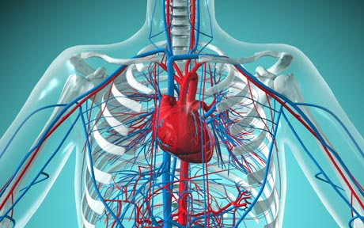
Существует в двух формах: инфаркт миокарда и стенокардия.
При инфаркте миокарда появляется сильная, сжимающая боль за грудиной, с иррадиацией в левую руку, шею, лопатку, появляется чувство страха, аритмия. Иногда симптомы переходят в кардиогенный шок и отек легких.
При стенокардии боль приступообразна, чаще за грудиной или в области сердца с иррадиацией в левую руку (продолжительностью 10-15 мин). Возникает она от физического или психического напряжения.
- Острая сосудистая недостаточность, проявляющаяся в виде обморока и коллапса.
Обморок — легкая форма острой сосудистой недостаточности. Он может быть симптомом кровотечения, интоксикации, испуга. Симптомы обморока: головокружение, тошнота, холодный пот, потеря сознания. Необходимости в госпитализации обычно нет.
Коллапс — острая сосудистая недостаточность, выражающаяся в резком понижении АД и расстройстве периферического кровообращения. Возникает при кровопотере, при инфаркте миокарда и др. Симптомами коллапса являются тяжелое состояние, бледность кожных покровов и слизистых с цианозом, холодные конечности, частый малый пульс, АД 80/40 и ниже.
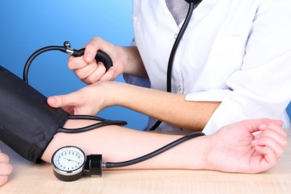
- Гипертонический криз — резкое обострение гипертонической болезни, которое сопровождается нервно-сосудистыми нарушениями. В результате гипертонического криза могут возникнуть: инсульт, инфаркт, отек легкого.
Симптомы: головная боль, повышение АД, тошнота, одышка и др. Неотложная помощь — постельный режим, физический и психический покой, немедленное введение препаратов снижающих АД.
К сердечно-сосудистым заболеваниям относятся также аритмии сердца, острая сердечная недостаточность.

Облитерирующие заболевания сосудов.

Этим заболеванием чаще болеют мужчины. Факторы риска — артериальная гипертензия, дислипидемия, курение, атеросклероз.
Нарушается кровообращение и от каких-либо причин (ушиб, охлаждение) наступает омертвение периферических сосудов нижних конечностей.

Заболевания сосудов головного мозга.

Существует много причин, вызывающих заболевания сосудов головного мозга — наследственность, курение и употребление алкоголя, малоподвижный образ жизни.
Чаще всего к подобному заболеванию приводят атеросклероз, гипертоническая болезнь, болезни сердца, сахарный диабет.
Признаками заболеваний сосудов головного мозга являются нарушения координации, движения, речи. Инсульт является одним из остро развивающихся нарушений мозгового кровообращения.

Существуют продукты, употребление которых препятствует развитию атеросклероза, уменьшает воспаление сосудов и отложению в них атеросклеротических бляшек.

Фрукты и овощи-источники антоцианов

К этой группе относятся все фрукты и овощи, имеющие фиолетовую, пурпурную или красную окраску. Антоцианы не только определяют цвет баклажанов, черники, голубики, костяники, красных яблок, красного перца, и редкой у нас фиолетовой капусты, но и являются полезным флавоноидом. Они способствуют сохранению молодости организма, борясь с вредными свободными радикалами. Антоцианы в пище способствуют укреплению стенок сосудов, особенно это относится к полученным из винограда веществам. Овощи и фрукты можно есть в достаточно больших количествах, чтобы получить максимум пользы, если есть такая возможность, можно пить и соки, например, виноградный или готовить фруктовые пюре в качестве десерта. Для быстрого и полезного для сосудов приема пищи подойдут также гранатовый или свекольный сок. Большинство овощей и фруктов содержат также витамины, способствующие регенерации тканей, потому их польза ограничивается только степенью их свежести.

Яблоки

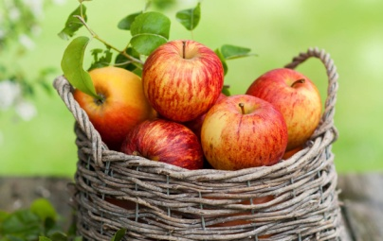
Обычные яблоки — не только источник пектина для ЖКТ и поддержания веса, но и ценный ресурс, содержащий связку железа и витамина С. Это сочетание способствует улучшению качества крови, и сохранению эластичности стенок сосудов. Значительное количество калия в составе яблок способствует снижению артериального давления, правильному балансу электролитов, и снятию отеков.

Авокадо

Раз в неделю готовьте бутерброд с авокадо (просто положите на хлеб тонкие ломтики авокадо без сливочного масла).
У людей, которые ежедневно в течение недели едят авокадо, в среднем на 17% снижается уровень общего холестерина крови, за счет плохого, и, наоборот – увеличивается хорошего. Если вкус такого бутерброда не понравится, нарежьте овощ в салат.

Спаржа

Спаржа является одним из лучших, естественных очистителей артерий – она содержит много фолатов, которые лечат многолетнее воспаление сосудов и снижают артериальное давление. Поэтому спаржа считается природным лекарством, которое предотвращает образование тромбов.
Примечание: варить спаржу нужно лишь пару минут в подсоленной воде, затем лишь сбрызнуть сливочным растопленным маслом или оливковым маслом. Подавать как гарнир.

Гранат

Гранат содержит много фитохимических веществ, которые защищают слизистые оболочки артерий от воспалений и повреждений. Гранатовый сок стимулирует образование в организме окиси азота, что расширяет сосуды и улучшает движение крови в сосудах.
Примечание: не стоит употреблять сок из магазина. Либо употребляй свежие гранаты с зернышками, или выжимай сок и разводи его чистой водой в пропорции 1:1.

Брокколи

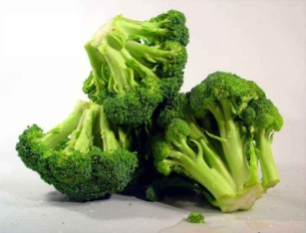
Брокколи богата витамином К, который необходим для укрепления костей и предотвращения отложения кальция в холестериновых бляшках и повреждение артерий.
В брокколи много клетчатки, которая нормализует кровяное давление и уровень холестерина. Употребляйте брокколи в супах и в качестве гарнира. И чем чаще, тем лучше.
Примечание: чтобы сохранить все ценные вещества, капусту закладывают в кипяток, добавляют соль и под крышкой на слабом огне варят 3-5 минут. Правильно приготовленная капуста должна слегка хрустеть. Употреблять ее нужно сразу, полив молочным соусом.

Куркума

Специя куркума имеет очень сильное противовоспалительное действие, поскольку содержит куркумин. Воспаление является основной причиной атеросклероза и последующего затвердевания артерий. Куркумин же способствует уменьшению жировых отложений в артериях на целых 26%.
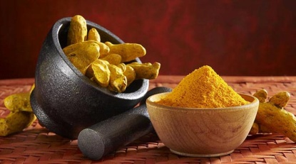
Примечание: добавляйте куркуму во все первые и вторые блюда, а также в теплое молоко, которое выпить перед сном.

Хурма

Исследования показывают – полифенолы, которых много в этом фрукте (хурма соддержит в два раза больше клетчатки и больше антиоксидантов, чем яблоко) могут уменьшить налипание холестерина на внутренние стенки сосудов.

Спирулина

Ежедневно 4500 мг этих сине-зеленых водорослей (обычно находятся в форме готовых таблеток или порошка) снимают хронический спазм стенок артерий, нормализуют артериальное давление и помогают печени вырабатывать хороший холестерин, который замедляет развитие атеросклероза.

Клюква

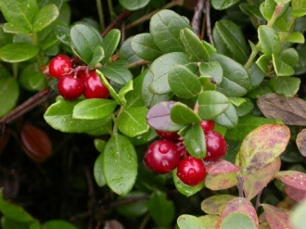
Исследования показывают, что богатая калием клюква может помочь снизить уровень плохого холестерина, а регулярное употребление этих кисловатых ягод может помочь снизить общий риск сердечно-сосудистых заболеваний на целых 40%!

Кофе

Кофеин является стимулятором, который может вызвать временное повышение кровяного давления, который через некоторое время нормализуется, но в избытке, может привести к аритмии сердца.

Зеленый чай

Зеленый чай богат катехинами, соединениями, которые снижают усвоение холестерина и помогают предотвратить онкологические заболевания и предупредить увеличение веса.

Миндаль

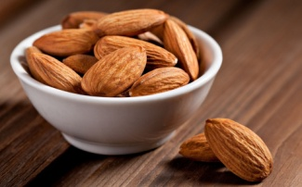
Сладковатый орех содержит множество мононенасыщенных жиров и полезный растительный белок. А еще он удобен для здорового перекуса. Одна порция для тех, кто пытается снизить вес вдобавок к оздоровлению сосудов составляет порядка 7 орешков, а для тех, кто просто хочет сделать свой рацион здоровым — около 15. Старайтесь есть неподжаренный и неподслащенный миндаль, чтобы получить всю пользу этого продукта.

Шпинат

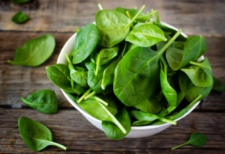
Калий и фолиевая кислота, которые содержатся в шпинате, помогают снизить кровяное давление, и, согласно последним исследованиям, одна порция шпината в день может помочь снизить риск сердечных заболеваний на 11%.
Примечание: в зимнее время свежий шпинат можно заменить мороженым и добавлять его в омлеты, салаты, пасту.

Семена льна и семена чиа

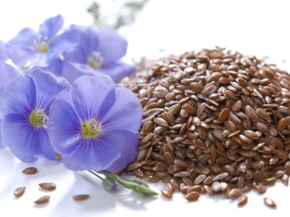
Тоже источники омега-три, но из тех, что можно запекать в выпечку. Исследования показали, что хлеб с льняными семечками и семечками чиа содержит достаточное количество полезных для сосудов жирных кислот. Так что эти семена можно использовать, когда есть желание готовить выпечку самостоятельно. Кроме того, чиа считаются хорошим продуктом для снижения уровня холестерина.

Цельнозерновые продукты

Клетчатка (пищевые волокна), которая содержится в целом зерне (цельнозерновой хлеб, неочищенный рис, овсяная и гречневая крупы и тд.), Связывает лишний холестерин и выводит из организма.
Зерновые проростки

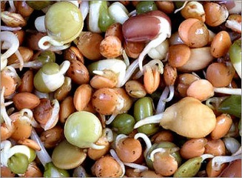
Пророщенные зерна пшеницы, ржи и гречихи — прекрасный источник витаминов, микроэлементов и полезных жирных кислот. В отличие от других продуктов для сосудов, они содержат значительное количество сложных углеводов, и являются важным источником энергии для здорового функционирования организма. Можно употреблять проростки в качестве добавки в обычную кашу, либо с молочными продуктами. Существуют специализированные хлопья для завтрака, приготовленные из пророщенной и высушенной пшеницы.
Мясные продукты

В самом мясе вредных насыщенных жиров меньше (около 10%), чем в сосисках (20%), молочной колбасе (23%) и в сырокопченых колбасах (40-45%). Молочные жирные продукты содержат больше насыщенных жирных кислот, чем мясо животных и птицы.
Сыр

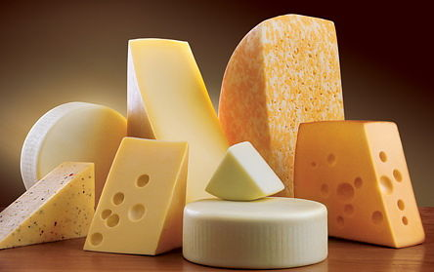
Сыр помогает снизить кровяное давление. Как показало недавнее исследование, люди, которые ежедневно съедают три порции обезжиренных молочных продуктов, имеют более низкое систолическое артериальное давление, нежели те, кто ест меньше молочки. Если Вы боретесь с холестерином, ешьте сыры жирностью не более 17% — таких как «Олтермани».

Масла

Полезны льняное, кукурузное, подсолнечное, и арахисовое масло. Они также помогут при ишемической болезни сердца. Эти масла нормализуют свертываемость крови, улучшают состояние при гипертонии.

Рыба

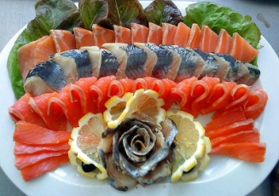
Полезна рыба, такая как скумбрия, сельдь, тунец, палтус и лосось содержит омега-3 жирные кислоты. Употребление жирной рыбы дважды в неделю снижает риск развития сердечных заболеваний, уменьшает воспаление и улучшает холестериновый обмен. Обязательно регулярно употреблять – по 100-150 г в виде различных блюд 2-4 раза в неделю.

Яйца
Диета для сосудов не исключает их, но ограничивает. Желательно не более 2 - 4 в неделю, в зависимости от уровня холестерина в крови. Но сейчас врачи рекомендуют есть яйца и при атеросклерозе, потому что желток богат не только холестерином, но и лецитином, который выводит холестерин из крови и препятствует его отложению в сосудистых стенках.

Продукты вредные для здоровья сосудов

Чтобы сохранить сосуды эластичными, а уровень «плохого» холестерина нормальным не рекомендуется, есть маргарины, искусственное пальмовое масло (это такой продукт химической промышленности, не имеющий ничего общего с натуральным кокосовым маслом), и прошедшие очистку каноловые и соевые масла. Их чаще всего выдают за полезное для сосудов оливковое масло, просто подкрасив и обогатив ароматизаторами, так что следует быть внимательными, продукт из оливок не будет стоить 70 рублей за бутылку.
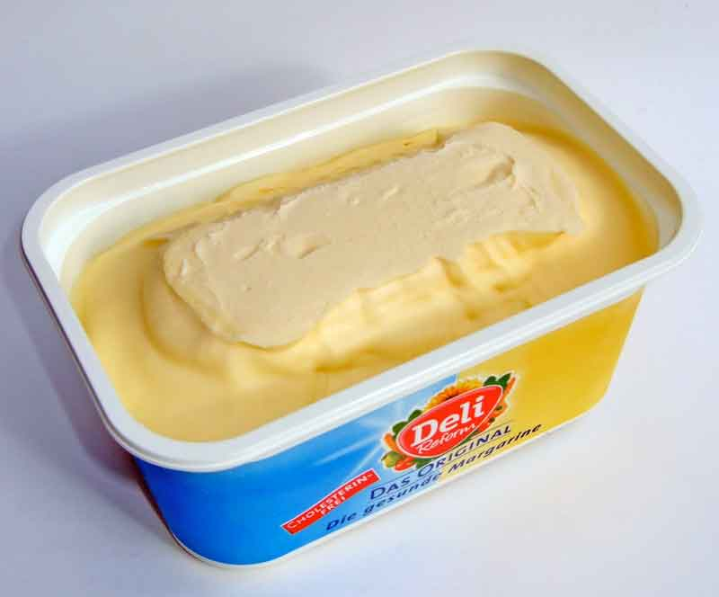
Маргарины представляют собой гидрогенизированные жиры, полученные искусственным путем из обычного растительного масла. Их тоже не посоветуют есть большинство врачей. Источниками подобных жиров могут быть некоторые продукты-обманки — например, отдельные виды имитации икры осетровых рыб, а также имитации сметаны.

Перечень использованных материалов:

- http://www.medmoon.ru/bolezni/bolezni_sosudov_1349.html
- http://femininesite.ru/krasota-i-zdorove/priznaki-zabolevanij-sosudov-na-chto-obratit-vnimanie.html
- http://www.immunitet.ru/sosudi/
- http://www.my-article.net/get/наука/медицина/заболевания-сосудов
- http://your-diet.ru/?p=4271
- http://medimir.ru/novosti-zdorovya/dieta_dlya_sosudov/
- http://ivona.bigmir.net/health/diet/diets/325581-Top-14-produktov-dlja-zdorovyh-sosudov
- http://radostysnami.ru/dieta-dla/dieta-dlya-sosudov.html

Ответственная за выпуск

заведующая библиотекой-филиалом № 5 Н.А. Морозова

